
TRƯỜNG ĐẠI HỌC THỦY LỢI



ĐỀ TÀI
NGHIÊN CỨU THIẾT KẾ THÍ NGHIỆM ẢNH HƯỞNG CỦA CHẾ ĐỘ CẮT ĐẾN ĐỘ CHÍNH XÁC GIA CÔNG BẰNG PHƯƠNG PHÁP TAGUCHI

Sinh viên: Đỗ Công Huấn
Nguyễn Ngọc Thành
Nguyễn Việt Vỹ
Lớp : 61CK-CNCK
Khoa : Cơ khí
GVHD: TS.Nguyễn Công Nguyên

Hà Nội, 5/2023
MỤC LỤC

MỞ ĐẦU 2
1. Tính cấp thiết của đề tài 2
2. Đối tượng, phạm vi và phương pháp nghiên cứu 3
3. Các vấn đề nghiên cứu trong nước và quốc tế 4
CHƯƠNG I: TỔNG QUAN VỀ ẢNH HƯỞNG CỦA CHẾ ĐỘ CẮT ĐẾN ĐỘ CHÍNH XÁC GIA CÔNG 6
1.1. Chế độ cắt trong gia công cơ khí 6
1.2. Các thông số cơ bản của chế độ cắt 7
1.1. Độ chính xác gia công 9
1.2. Ảnh hưởng của chế độ cắt đến độ chính xác gia công 10
CHƯƠNG II: ÁP DỤNG PHƯƠNG PHÁP TAGUCHI THIẾT KẾ THÍ NGHIỆM 12
2.1. Khái quát về phương pháp Taguchi 12
2.2. Đóng góp có liên quan nhất của Genichi Taguchi 13
2.3. Phương pháp Taguchi 14
2.4. Ưu điểm và nhược điểm của phương pháp Taguchi 19
CHƯƠNG III: ÁP DỤNG PHƯƠNG PHÁP TAGUCHI ĐỂ CHỌN SỐ THÍ NGHIỆM CHO NGHIÊN CỨU ẢNH HƯỞNG CỦA CHẾ ĐỘ CẮT ĐẾN ĐỘ CHÍNH XÁC 21
3.1 Ma trận quy hoạch theo phương pháp Taguchi 21
3.2 Tính toán và chọn chế độ cắt 28
KẾT LUẬN 31
TÀI LIỆU THAM KHẢO 32

MỞ ĐẦU

1. Tính cấp thiết của đề tài
Một trong những thành tựu quan trọng nhất của tiến bộ khoa học kỹ thuật là tự động hóa sản xuất. Phương thức cao của tự động hóa sản xuất là sản xuất linh hoạt. Trong dây chuyền sản xuất linh hoạt thì máy điều khiển số CNC đóng một vai trò rất quan trọng. Sử dụng máy công cụ điều khiển số CNC cho phép giảm khối lượng gia công chi tiết, nâng cao độ chính xác gia công và hiệu quả kinh tế. Đồng thời cũng rút ngắn được chu kì sản xuất. Chính vì vậy, hiện nay ở nước ta và nhiều nước trên thế giới đã và đang ứng dụng rộng rãi các máy điều khiển số vào lĩnh vực cơ khí chế tạo để chế tạo các chi tiết cơ khí, đặc biệt là các chi tiết yêu cầu độ chính xác cao và đảm bảo được chất lượng bề mặt.
Thực tế cho thấy chất lượng của bề mặt gia công của chi tiết không chỉ phụ thuộc vào tính chất cơ lý của vật liệu, mà còn phụ thuộc vào trạng thái của lớp bề mặt, các chi tiết được chế tạo tự một loại vật liệu như nhau nhưng theo các phương pháp công nghệ và chế độ cắt khác nhau sẽ có tính chất của lớp bề mặt khác nhau. Và độ nhám bề mặt là một trong các chỉ tiêu để đánh giá chất lượng bề mặt đặc trưng cho tính chất hình học của bề mặt gia công. Tính đến nay, ảnh hương của chế độ cắt đến độ nhám bề mặt chi tiết gia công trên các máy vạn năng đã có nhiều công trình nghiên cứu và đã được đúc kết thành sách, giáo trình, các sổ tay tra cứu… Nhưng dưới sự phát triển không ngừng của khoa học kỹ thuật về tự động hóa trong sản xuất, để giải quyết vấn đề về công nghệ, khi gia công trên máy CNC, một trong những yêu cầu quan trong được đặt ra là chế độ cắt được chú trọng, tính toán và lựa chọn một cách hợp lý khi gia công để đảm bảo tăng năng suất, nâng cao chất lượng bề mặt, độ chính xác của chi tiết… Vấn đề này hiện nay đã có nhiều công trình nghiên cứu và được phổ biến rộng nên việc khảo sát nó là hết sức cần thiết, giúp cho việc sử dụng máy CNC đạt hiệu quả hơn.
Xuất phát từ những nhu cầu như vậy, người nghiên cứu chọn đề tài: “Nghiên cứu thiết kế thí nghiệm ảnh hưởng của chế độ cắt đến độ chính xác gia công bằng phương pháp Taguchi”.
Mục tiêu của đề tài là thiết kế thí nghiệm ảnh hưởng của chế độ cắt đến độ chính xác gia công bằng phương pháp Taguchi và áp dụng thành công phương pháp Taguchi vào thí nghiệm. Từ đó có thể ứng dụng để thí nghiệm ảnh hưởng của chế độ cắt đến độ chính xác gia công bằng phương pháp Taguchi vào việc gia công thực tế và phục vụ nghiên cứu khoa học, giảng dạy của giảng viên và sinh viên.
Nội dung nghiên cứu gồm các phần chính như sau:
Chương I: Tổng quan về ảnh hưởng của chế độ cắt đến độ chính xác gia công.
Chương II: Nghiên cứu phương pháp Taguchi.
Chương III: Áp dụng phương pháp Taguchi để chọn số thí nghiệm cho nghiên cứu ảnh hưởng của chế độ cắt đến độ chính xác.

2. Đối tượng, phạm vi và phương pháp nghiên cứu
a) Đối tượng nghiên cứu
- Phương pháp Taguchi
- Chế độ cắt của phương pháp phay
- Áp dụng phương pháp Taguchi để thiết kế thí nghiệm nghiên cứu ảnh hưởng của cế độ cắt đến độ chính xác gia công.
b) Phạm vi nghiên cứu
Đề tài tập trung nghiên cứu thiết kế thí nghiệm để xác định ảnh hưởng của chế độ cắt đến độ chính xác kích thước và độ nhám bề mặt.
c) Phương pháp nghiên cứu
- Phương pháp nghiên cứu tài liệu: thu thập những thông tin về cơ sở lý thuyết liên quan đến thí nghiệm ảnh hưởng của chế độ cắt đến độ chính xác gia công và bằng phương pháp Taguchi; từ những kết quả nghiên cứu về thí nghiệm ảnh hưởng của chế độ cắt đến độ chính xác gia công bằng phương pháp Taguchi đã công bố trên các tài liệu khoa học.
- Phương pháp thí nghiệm và tính toán lý thuyết: Dựa vào tài liệu thu thập được để lựa chọn ra các mức độ của chế độ cắt (S; v; t) cho thí nghiệm. Sau đó lập bảng trực giao số thí nghiệm theo phương pháp Taguchi.

3. Các vấn đề nghiên cứu trong nước và quốc tế
Tình hình trên thế giới:
Độ chính xác gia công là chỉ tiêu được quan tâm để đáp ứng đòi hỏi độ chính xác ngày càng cao trong lĩnh vực cơ khí. Độ chính xác gia công đã được nghiên cứu cả trong và ngoài nước.
Chỉ cần gõ cụm từ “machining accurate” trong tìm kiếm của Google thì trong khoảng 0.45 giây Google cho tìm ra 1.010.000.000 kết quả có liên quan đến cụm từ này. Điều này chứng tỏ vấn đề liên quan đến độ chính xác gia công đã được quan tâm và nghiên cứu rất nhiều. Sau đây là một vài trang web điển hình:
- https://www.sciencedirect.com/topics/engineering/machining-accuracy
- https://metalcutting.com/knowledge-center/precision-cnc-machining/
- https://www.heidenhain.com/fileadmin/pdf/en/01_Products/Technische_Dokumentation/TI_Machining_Accuracy_of_Machine_Tools_ID635399_en.pdf
Tình hình trong nước:
Vì chế độ cắt có vai trò rất quan trọng trong độ chính xác gia công. Cho nên phương pháp Taguchi đã trở thành một phương pháp phổ biến dành cho việc nghiên cứu có thể kể đến đề tài:
1. Phương pháp Taguchi và ứng dụng trong tối ưu hoá chế độ cắt của TS. Trần Văn Khiêm – Trường Đại học Sư phạm Kỹ thuật Nam Định. Nghiên cứu của TS. Trần Văn Khiêm đã xác định được chế độ cắt tối ưu khi tiện theo hai mục tiêu riêng rẽ: Tuổi bền cao nhất và độ nhám bề mặt nhỏ nhất.
2. Ảnh hưởng của một số thông số chế độ cắt đến độ nhám bề mặt gia công trên máy tiện của TS. Trường Đại học Lâm Nghiệm. Nghiên cứu của TS. Trường Đại học Lâm Nghiệm đã đưa ra được các thông số chế độ cắt trong điều kiện biên mà đề tài giới hạn nghiên cứu là: V=40.66 m/ph; S=0.17 mm/v; t=1.55 mm cho độ nhám bề mặt R_{a}=1.9758 µm, đạt chất lượng gia công tinh theo yêu cầu của công nghệ chế tạo máy.
3. Nghiên cứu ảnh hưởng của chế độ cắt (S;t) đến độ nhám bề mặt (R_{a}) khi phay mặt Archimedes trên trung tâm CNC Super MC của Nguyễn Duy Kiên; Hoàng Xuân Thịnh; Phạm Văn Đông; Cao Thế Anh của trường Đại học Công nghiệp Hà Nội. Qua nghiên cứu thực nghiệm đã xác định được mối quan hệ toán học giữa các thông số chế độ cắt (S;t) với độ nhám về mặt Archimedes sau khi phay qua công thức:
R_{a} = 5,667.10⁻⁹. S^{3,64730} .t^{0,34889}. Đánh giá được sự tồn tại của các hệ số của phương trình hồi quy thực nghiệm với độ tin cậy r=91,3%.

CHƯƠNG I: TỔNG QUAN VỀ ẢNH HƯỞNG CỦA CHẾ ĐỘ CẮT ĐẾN ĐỘ CHÍNH XÁC GIA CÔNG

Chế độ cắt trong gia công cơ khí
Chế độ cắt là xác định các thông số chiều sâu cắt, lượng chạy dao, tốc độ cắt cần thiết trong điều kiện gia công nhất định.
Chế độ cắt hợp lý là chế độ cắt trên cơ sở đảm bảo yêu cầu kỹ thuật của nguyên công thực hiện, phát huy được khả năng của máy, của trang bị công nghệ và dụng cụ cắt, đảm bảo năng suất lao động cao và giá thành sản phẩm hạ trong điều kiện cụ thể của đơn vị gia công. Nếu chọn đúng kết cấu dao, thông số hình học phần cắt, vật liệu, phương pháp mài sắc và mài bóng cũng như xác định đúng đắn cách gá đặt, kẹp chặt dao và phôi, điều chỉnh máy tốt, trang bị công nghệ có kết cấu hợp lý sẽ tạo điều kiện để chọn chế độ hợp lý và có lợi.
Trong việc gia công sản phẩm, việc tính toán chế độ cắt phù hợp với từng loại vật liệu, phù hợp với máy và dao cụ là một yếu tố hết sức quan trọng, góp phần đạt được chất lượng sản phẩm yêu cầu với mức thời gian và chi phí thấp nhất, tăng tính cạnh tranh cho sản phẩm.
Chế độ cắt chịu sự tác động của một loạt các nhân tố như thành phần hoá học của vật liệu, phương pháp sản xuất và gia công nhiệt, cấu trúc tế vi, độ lớn của hạt và mạng lưới tinh thể. Các nhân tố trên nhiều khi ảnh hưởng một cách tương hỗ nhau đến chế độ cắt và không thể đánh giá độc lập, riêng lẻ nhau. Chế độ cắt còn phụ thuộc vào phương pháp gia công, loại vật liệu dao, thông số hình học dụng cụ cắt, điều kiện gá, kẹp chặt chi tiết vì vậy chế độ cắt rất phức tạp, thường được chọn theo kinh nghiệm và sử dụng các công thức thực nghiệm để tính toán chế độ cắt.
Trong nghành chế tạo máy có rất nhiều loại vật liệu khác nhau được sử dụng, trong cùng một loại lại có thành phần, cấu trúc, độ cứng không giống nhau, vì vậy để đưa ra một công thức cụ thể để tính chế độ cắt cho từng loại vật liệu, điều kiện gia công cụ thể là không thể thực hiện được. Vì vậy, chế độ cắt được tính cho một số vật liệu chuẩn ứng với 1 số điều kiện nhất định nào đó, còn các vật liệu khác được tính nhờ các hệ số gia công thực nghiệm.
Khi sử dụng chế độ cắt trên bản vẽ chế tạo cần phải vạch rõ những yêu cầu về độ chính xác kích thước, hình dáng, độ bóng bề mặt sau khi gia công, đặc trưng vật liệu sản phẩm như nhãn hiệu thép, trạng thái cơ tính và trạng thái lớp bề mặt phôi.

1.2. Các thông số cơ bản của chế độ cắt
    - Tốc độ cắt v
Là đoạn đường đi được trong một đơn vị thời gian của một điểm trên bề mặt gia công hoặc một điểm trên lưỡi dụng cụ cắt.
- Đối với máy có phôi hoặc dụng cụ cắt quay tròn: (Tiện, phay, mài …)
$$V=\frac{πDn}{1000} \left(\frac{m}{ph}\right)$$
D – Đường kính của phôi, dao (mm);
n – Tốc độ quay của phôi hoặc dao (v/phút).
- Đối với máy có phôi hoặc dụng cụ cắt chuyển động thẳng: (Bào, xọc, chuốt …)
$$V=\frac{L}{1000t} \left(\frac{m}{ph}\right)$$
L – Chiều dài hành trình (mm);
t – Thời gian của một hành trình (v/phút).
1.2.2 Lượng chạy dao S
Lượng chạy dao (bước tiến) S là khoảng dịch chuyển tương đối giữa dao và phôi sau một vòng quay theo hướng tiến dao (mm/vòng).
Trên máy phay có thể được xác định bằng khoảng dịch chuyển của dao tính bằng mm trong một vòng quay của dao. Trên hầu hết các loại máy phay, lượng chạy dao này phụ thuộc vào tốc độ của trục chính.

Lượng chạy dao của phay là sự dịch chuyển của phôi (tính bằng mm) khi dao phay quay một vòng (So) hoặc khi dao phay quay một răng(Sz), hoặc là sự dịch chuyển của phôi (tính bằng mm) trong một phút (Sm). Ta có:
So = Sz .Z
Ở đây: Z - số răng của dao phay.
Sm = So.n = Sz.Z.n
Ở đây: n - số vòng quay của dao phay trong một phút.
Lượng chạy dao là tỉ số giữa sự di chuyển của chi tiết gia công trên số vòng quay của dao, cũng được đo theo mm/phút. Lượng chạy dao máy phay được xác định bằng tích số giữa kích thước phoi (phoi/răng) yêu cầu, số răng trên dao phay và số vòng quay của dao.
Thường có lượng chạy dao dọc, ngang, nằm ngang, thẳng đứng nghiêng hoặc hoặc là lượng chạy dao hòn.
Phoi hay lượng ăn dao của một răng là số lượng kim loại bị tách ra khỏi vật liệu gia công bởi một răng của dao khi dao quay tròn và tiến tới trên chi tiết gia côn.
Khi dùng lượng chạy dao nên chú ý những yếu tố sau đây: Yêu cầu độ bóng bề mặt, độ chống rung động của hệ thống máy-dao-chi tiết: độ bền vững của dao, máy gia công đảm bảo công suất.
    - Chiều sâu cắt t
Là khoảng cách giữa mặt cần được gia công và mặt đã gia công sau một lần dụng cụ cắt chạy qua.
Chiều sâu cắt (t) khi phay đo trong mặt phẳng vuông góc với mặt gia công bằng chiều dày của lớp kim loại bị hớt đi sau một lần chạy dao.
- Để giảm bớt thời gian gia công, thời gian phụ nên chọn số lần chạy dao là ít nhất.
- Gia công thô được lấy gần bằng lượng dư gia công.
- Gia công tinh với bề mặt có độ nhẵn bóng thấp hơn cấp 5 thì lấy t = 0.5 – 2 (mm), đối với cấp 6,7 thì lấy t = 0.1 – 0.4 (mm).

Độ chính xác gia công
Độ chính xác gia công của chi tiết máy là mức độ giống nhau về kích thước hình dáng hình học, vị trí tương quan của chi tiết máy được gia công so với chi tiết máy lý tưởng trên bản vẽ thiết kế.
Nói chung, độ chính xác của chi tiết máy được gia công là chỉ tiêu khó đạt và gây tốn kém nhất kể cả trong quá trình xác lập ra nó cũng như trong quá trình chế tạo. Như vậy độ chính xác của chi tiết được đánh giá theo các yếu tố sau đây:
– Độ chính xác kích thước: được đánh giá bằng sai số kích thước thật so với kích thước lý tưởng cần có và được thể hiện bằng dung sai của kích thước đó.
– Độ chính xác hình dáng hình học: là mức độ phù hợp lớn nhất của chúng với hình dạng hình học lý tưởng của nó và được đánh giá bằng độ côn, độ ôvan, độ trụ, độ tròn… (bề mặt trụ), độ phẳng, độ thẳng (bề mặt phẳng).
– Độ chính xác vị trí tương quan: được đánh giá theo sai số về góc xoay hoặc sự dịch chuyển giữa vị trí bề mặt này với bề mặt kia (dùng làm mặt chuẩn) trong hai mặt phẳng tọa độ vuông góc với nhau và được ghi thành điều kiện kỹ thuật riêng trên bản vẽ thiết kế như độ song song, độ vuông góc, độ đồng tâm, độ đối xứng….
– Độ chính xác hình dáng hình học tế vi và tính chất cơ lý lớp bề mặt: độ nhám bề mặt, độ cứng bề mặt…
Khi gia công một loạt chi tiết trong cùng một điều kiện, mặc dù những nguyên nhân sinh ra từng sai số của mỗi chi tiết là giống nhau nhưng xuất hiện giá trị sai số tổng cộng trên từng chi tiết lại khác nhau. Sở dĩ có hiện tượng như vậy là do tính chất khác nhau của các sai số thành phần.
Một số sai số xuất hiện trên từng chi tiết của cả loạt đều có giá trị không đổi hoặc thay đổi nhưng theo một quy định nhất định, những sai số này gọi là sai số hệ thống không đổi hoặc sai số hệ thống thay đổi.
Có một sai số khác mà giá trị của chúng xuất hiện trên mỗi chi tiết không theo một quy luật nào cả, những sai số này gọi là sai số ngẫu nhiên.
Cấp chính xác: Cấp chính xác được qui định theo trị số từ nhỏ đến lớn theo mức độ chính xác kích thước.
Tiêu chuẩn quy định có 20 cấp chính xác, ký hiệu: IT01, IT00, IT1, IT2, IT3…IT18, trong đó từ IT1 đến IT18 được sử dụng phổ biến hiện nay, trong đó:
  - IT1÷IT4: cấp chính xác rất cao (mẫu chuẩn, dụng cụ đo)
  - IT5÷IT6: Sử dụng trong cơ khí chính xác
  - IT7÷IT8: Sử dụng trong cơ khí thông thường
  - IT9÷IT11: Sử dụng cho cơ khí với kích thước lớn
  - IT12÷IT16: Sử dụng cho yêu cầu gia công thô

Ảnh hưởng của chế độ cắt đến độ chính xác gia công
    - Ảnh hưởng của vận tốc cắt
Tốc độ cắt có ảnh hưởng rất lớn đến độ nhám bề mặt.
Khi cắt thép các bon ở tốc độ cắt thấp, nhiệt cắt không cao, phoi kim loại dễ tách, biến dạng của lớp kim loại không nhiều, vì vậy độ nhám bề mặt thấp.
Khi tốc độ cắt lên khoảng 15-20 m/phút thì nhiệt cắt và lực cắt điều tăng, gây ra biến dạng dẻo mạnh, ở mặt trước và mặt sau của dao kim loại bị chảy dẻo, khi lớp kim loại bị nén chặt ở mặt trước dao và nhiệt độ cao làm tăng hệ số ma sát ở vùng cắt sẽ hình thành lẹo dao. Đó là do một ít kim loại bị chảy và bám chặt vào mặt trước và một phần mặt sau của dao. Về cấu trúc, thì lẹo dao là hạt kim loại rất cứng, nhiệt độ nóng chảy lên tới khoảng 3000ºC, bám bám rất chặt vào mặt trước và một phần mặt sau của dao. Lẹo dao làm tăng độ nhám bề mặt gia công.
Nếu tiếp tục tăng tốc độ cắt, lẹo dao bị nung nóng nhanh hơn, vùng kim loại biến dạng bị phá hủy, lực dính của lẹo dao không thắng nổi lực ma sát của dòng phoi và lẹo dao bị cuốn đi. Lẹo dao biến mất ứng với tốc độ cắt trong khoảng 30-60 m/phút. Với tốc độ cắt lớn hơn 60m/phút thì lẹo dao không hình thành được, nên độ nhám bề mặt gia công giảm (độ bóng nhẵn bề mặt tăng).
    - Ảnh hưởng của lượng chạy dao
Lượng chạy dao S có ảnh hưởng lớn đến mức độ biến dạng dẻo và biến dạng đàn hồi ở bề mặt gia công, làm cho độ nhám thay đổi.
Khi gia công với lượng chạy dao S = 0,02-0,15 mm/vòng thì bề mặt gia công có độ nhấp nhô tế vi giảm. Nếu gia công với S < 0,02 mm/vòng thì độ nhấp nhô tế vi sẽ tăng lên vì ảnh hưởng của biến dạng dẻo lớn hơn ảnh hưởng của các yếu tố hình học. Nếu lượng chạy dao S > 0,15 mm/vòng thì biến dạng đàn hồi sẽ ảnh hưởng đến sự hình thành các nhấp nhô tế vi, kết hợp với các yếu tố hình học, làm cho độ nhám bề mặt tăng lên.
Như vậy, để giảm độ nhẵn bóng bề mặt và năng suất gia công nên chọn giá trị lượng chạy dao S trong khoảng từ 0,05 – 0,12 mm/vòng đối với thép cacbon.
    - Ảnh hưởng của chiều sâu cắt
Chiều sâu cắt nhìn chung không có ảnh hưởng đáng kể đến độ nhám bề mặt. Tuy nhiên nếu chiều sâu cắt quá lớn thì rung động trong quá trình cắt tăng, do đó độ nhám có thể tăng. Ngược lại chiều sâu cắt quá nhỏ sẽ làm cho dao bị trượt trên bè mặt gia công và sảy ra hiện tượng cắt không lien tục, do đó độ nhám bề mặt tăng. Hiện tượng gây hiện tượng trượt dao thường ứng với giá trị của chiều sâu cắt trong khoảng 0,02 – 0,03 mm.

CHƯƠNG II: ÁP DỤNG PHƯƠNG PHÁP TAGUCHI THIẾT KẾ THÍ NGHIỆM

Khái quát về phương pháp Taguchi
Taguchi được sinh ra ở Tokamachi, một thị trấn dệt thuộc quận Niigata. Đó là ở nơi mà các kỹ sư tương lai được nuôi dưỡng trong thời thơ ấu của mình. Do điều kiện của thị trấn, gia đình Taguchi đã tham gia vào việc chuẩn bị và tiếp thị kimono.
Nhiều năm sau, hoạt động này sẽ dẫn Taguchi học ngành kỹ thuật dệt tại Đại học Kiryu. Các nguồn khác cho rằng Genichi Taguchi tốt nghiệp trường này với tư cách là kỹ sư cơ khí.
Trái với mong muốn của mình, Taguchi không thể tham gia vào công việc kinh doanh tại địa phương của gia đình vì Chiến tranh thế giới thứ hai bùng nổ, khiến kỹ sư trẻ này đứng vào hàng ngũ và hành lang của khoa thiên văn thuộc Viện Hải quân của Hải quân Hoàng gia.
Khi Chiến tranh thế giới thứ hai kết thúc, kỹ sư Taguchi sau đó đã thực hiện văn phòng công cộng đầu tiên của mình: ông gia nhập Bộ Tài sản và Sức khỏe Cộng đồng do Matosaburo Masuyama lãnh đạo, người được coi là xuất sắc của thống kê.
Masuyama khuyến khích Genichi Taguchi thử nghiệm thống kê trong các môi trường công nghiệp nhất định. Các công trình thử nghiệm của Taguchi trong những năm này đã tiến lên song song với sự hợp tác của ông trong Viện Thống kê Toán học.
Từ những năm 50, Taguchi bắt đầu làm việc tại một trong những công ty viễn thông lớn nhất nước mình, được chỉ định vào phòng thí nghiệm truyền thông điện.
Trong những năm này, các công ty bắt đầu thực hiện các phương pháp thống kê để kiểm soát chất lượng, vì vậy kỹ sư đã nghiên cứu kỹ về tiềm năng của tài nguyên này.
Genichi Taguchi đã dành hơn một thập kỷ làm việc cho công ty này, phát triển các phương pháp để cải thiện chất lượng và độ tin cậy của các sản phẩm khác nhau.
Trong khi điều này đang xảy ra, công ty của ông phải đối mặt với sự cạnh tranh rõ ràng với Phòng thí nghiệm Bell của Mỹ; cả hai đều tìm cách phát triển các công nghệ tốt nhất để kiểm soát chất lượng.
Trong thập kỷ này, Taguchi đã làm việc cùng với các công ty và tổ chức châu Á, cũng như các cá nhân có nguồn gốc Bắc Mỹ và châu Âu. Ông lấy bằng tiến sĩ Khoa học Thống kê và Toán học vào năm 1962.
Taguchi rời bỏ công việc trong phòng thí nghiệm và tận tâm đi du lịch, đến thăm các trường đại học như Princeton và làm cố vấn cho các công ty tăng trưởng chóng mặt, như Xerox, Boeing, Ford Motors, trong số những người khác...
Ở Bắc Mỹ, Taguchi hợp tác với những người mà các công ty trước đây là đối thủ của nó; điều này cho phép tăng cường quan hệ và kiến ​​thức văn hóa.
Genichi Taguchi bắt đầu công ty tư vấn riêng của mình, người mà ông đứng đầu từ năm 1982. Ông cũng tận tâm giảng dạy, làm giáo sư tại các trường đại học Nhật Bản.

Đóng góp có liên quan nhất của Genichi Taguchi
Những đóng góp chính của Taguchi xoay quanh số liệu thống kê áp dụng cho các quy rình kiểm soát và quản lý chất lượng công nghiệp, cũng như các biện pháp ảnh hưởng đến cơ chế hành chính của các công ty Nhật Bản và phương Tây.
Bản tóm tắt các đóng góp được phát triển và triển khai bởi Genichi Taguchi được gọi là phương pháp của Taguchi.
a) Kiểm soát chất lượng
Dưới tên này, Taguchi đã phát triển một loạt các kỹ thuật cho phép bảo vệ quy trình sản xuất và do đó giảm thiểu các biến thể có thể dẫn đến giảm chất lượng của sản phẩm cuối cùng. Đối với tất cả các quy trình này, Taguchi đã phát triển và áp dụng các bảng thống kê.
Các nhà thống kê quan niệm rằng sự đảm bảo của một sản phẩm chất lượng hoàn thành là trong các giai đoạn thiết kế và sản xuất của chính sản phẩm.
Sau đó, ông đã phát triển một loạt các thành phần sẽ tạo ra hiệu suất sản xuất tốt hơn: thiết kế hệ thống, xác định các tham số và xác định dung sai.
- Thiết kế hệ thống: Thiết kế của hệ thống chỉ đơn giản là trong quan niệm về một sản phẩm có khả năng đáp ứng nhu cầu của người dùng; đó là chức năng, ổn định và có giá trị cao nhất có thể cho giá dự kiến ​​của nó trên thị trường.
Trong giai đoạn này, các phương pháp xác định nhu cầu của người tiêu dùng được áp dụng, sau đó được chuyển đổi thành các giá trị kỹ thuật cho ứng dụng hệ thống của họ.
- Xác định các tham số: Thành phần nhận dạng tham số chịu trách nhiệm giải quyết tất cả các biến liên quan đến quá trình có khả năng ảnh hưởng đến sản phẩm cuối cùng và thiết lập các mức hoặc tham số sẽ cho phép kiểm soát biểu hiện của các biến này.
Đối với điều này, Taguchi đã sử dụng các thiết kế thống kê thử nghiệm, trong đó ông đã làm việc một phần lớn cuộc đời mình.
- Xác định dung sai: Việc xác định dung sai là, như tên gọi, định giá của các yếu tố có khả năng ảnh hưởng đến các biến thể của sản phẩm và mức độ dung sai mà nó sẽ có trong các điều kiện được thiết lập cho sản xuất.
Không phải tất cả các biến đều được thực hiện, nhưng chỉ những biến sẽ mang lại hiệu quả cao hơn về mức độ chất lượng sản phẩm trong những điều kiện nhất định.
Taguchi quản lý để cô lập thành công các biến quan trọng nhất trong mỗi giai đoạn, chỉ hoạt động với các biến quan trọng nhất.
b) Đổi mới trong thiết kế thử nghiệm
Taguchi, người luôn làm việc với các số liệu thống kê và chức năng thử nghiệm, đã phát triển các định đề nhất định cho việc áp dụng các thí nghiệm công nghiệp trong các khu vực sản xuất, thiết lập một số lý do để biện minh cho việc sử dụng và tối đa hóa hiệu quả của chúng.
Một số trong các định đề này có liên quan đến việc xác định các tham số thiết kế để giảm nhiễu tối thiểu hiệu suất, giảm chi phí mà không ảnh hưởng đến chất lượng, xác định ảnh hưởng của hiệu suất đến giá trị và xác định các đặc tính của sản phẩm và xác định mức hiệu suất của sản phẩm. khoan dung.

Phương pháp Taguchi
Trong nghiên cứu thực nghiệm, xây dựng mô hình có ý nghĩa quan trọng về kỹ thuật và kinh tế. Các quá trình thực thường phức tạp, có nhiều yếu tố đầu vào tác động độc lập hay đồng tác động lên kết quả đầu ra, đồng thời đầu ra cũng được thể hiện bằng nhiều đại lượng khác nhau. Các mô hình một đầu vào một đầu ra không thể hiện được ảnh hưởng đồng thời của các yếu tố đến đầu ra nên mô tả quá trình một cách phiên diện. Khắc phục điều đó cần thể hiện mô hình nhiều đầu vào, nhiều đầu ra. Mô hình mô tả ảnh hưởng đồng thời của nhiều yếu tố đến các đầu ra được gọi là mô hình đa yếu tố (Factorial Model – FM), do Fisher đề xuất vào năm 1926, được placket và Burman (1964) góp nhiều công phát triển. Cơ sở lý thuyết và thực tiễn để xây dựng mô hình thực nghiệm đa yếu tố có thể tìm thấy trong các tài liệu
Yêu cầu chủ yếu của mô hình thực nghiệm là mô tả quá trình sát với thực tế, tính đến đầy đủ nhất các yếu tố ảnh hưởng của chúng, nhưng giảm thiếu được số thí nghiệm.
Mô hình Taguchi, do Genichi Taguchi (1924-2012) – Một kỹ sư người Nhật đưa ra được đánh giá là giải quyết thoả đáng vấn đề này. Phương pháp Taguchi được ứng dụng chủ yếu trong giai đoạn thiết kế tham số, dựa trên phân tích, đánh giá ảnh hưởng của các yếu tố đến thông số ra, đồng thời xác định bộ thông số công nghệ tối ưu. Trong khi mô hình đa yếu tố toàn phần chỉ thích hợp khi số yếu tố không quá 3 thì mô hình Taguchi có thể phát huy tác dụng khi số yếu tố từ 3 đến 50.
Về phương pháp luận, phương pháp Taguchi cũng sử dụng mảng trực giao như mô hình đa yếu tố, nhưng được thiết kế và đánh giá theo một quy trình chặt chẽ, đòi hỏi số thí nghiệm ít và cho số liệu tin cậy hơn. Tư tưởng của phương pháp Taguchi là xác định yếu tố công nghệ cao nhất bằng cách phát hiện và loại bỏ tối đa ảnh hưởng của nhiễu loạn. Một yếu tố (biến đầu vào) tác động đến kết quả theo hai hướng tác động làm kết quả tiến gần đến mục tiêu là tín hiệu có ích, gọi tắt là “tín” (signal). Tác động làm kết quả rời xa mục tiêu là “nhiễu” (noise). Tỷ số “tín trên tạp” S/N lớn nhất.
• Theo dạng bài toán có 3 phương pháp tính tỷ số S/N:
+ Bài toán cực tiểu (Smaller better):
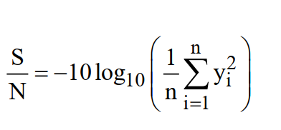(2.1)
+ Bài toán cực đại (Larger better):
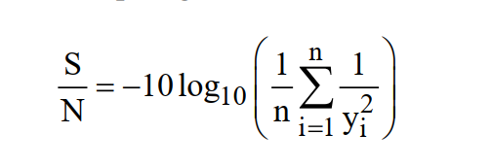(2.2)
+ Nếu giá trị đáp ứng yi cần đạt “Đánh giá ảnh hưởng của các nhân tố”
thì: 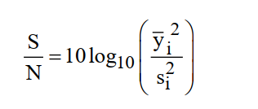 (2.3)
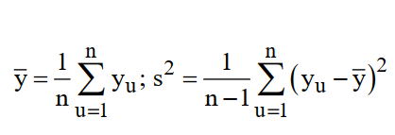 (2.4)
với n, s, ȳ lần lượt là số thí nghiệm lặp, độ lệch chuẩn và giá trị trung bình. Trong mọi trường hợp, tỷ số S/N càng lớn thì đặc tính nhận được càng tốt.
• Phương pháp Taguchi được thực hiện trên 7 bước:
1. Chọn các nhân tố độc lập (Factors), biến điều khiển (Control Variable) và biến đáp ứng (Response – thông số đầu ra), hàm mục tiêu (Objective Function);
2. Xác định miền giá trị các nhân tố ảnh hưởng đến mục tiêu (đáp ứng), các quan hệ có thể có giữa các nhân tố (bậc tự do - Degree of Freedom) và phân bố toàn bộ miền giá trị của các nhân tố thành các mức (Level), ví dụ như Bảng 2.1 và Hình 2.3.
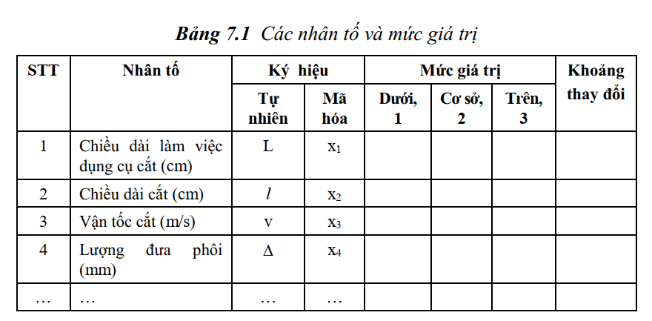
Bảng 2.1 Các nhân tố và mức giá trị
3. Tạo (chọn) dạng ma trận quy hoạch thực nghiệm tùy vào số nhân tố và số mức giá trị, ví dụ L9 như Bảng 2.2: cột là các nhân tố, hàng là các thí nghiệm (n) trên Mục 2.2, phụ thuộc số mức giá trị và số nhân tố.
4. Tiến hành thực nghiệm để thu thập số liệu các giá trị đáp ứng (thông số đầu ra). Trong một số trường hợp trong mỗi thực nghiệm ta lặp n lần. Phân tích thống kê dữ liệu thực nghiệm.
5. Phân tích số liệu theo tỉ số S/N, phụ thuộc vào mục tiêu “lớn hơn tốt hơn - Higher-the-better”, “Nhỏ hơn tốt hơn - Lower-the-better” hoặc “Đánh giá ảnh hưởng của các nhân tố” ta sử dụng Công thức (2.1) đến (2.3). Sau đó xác định giá trị thí nghiệm tối ưu của các nhân tố
n | Các nhân tố |  |  |  | Giá trị đáp ứng y_{i} | Tỉ số S/N
n | X₁ | X₂ | X₃ | X₄ | Giá trị đáp ứng y_{i} | Tỉ số S/N
1 | 1 | 1 | 1 | 1 | y₁ | …
2 | 1 | 2 | 2 | 2 | y₂ | …
3 | 1 | 3 | 3 | 3 | y₃ | …
4 | 2 | 1 | 2 | 3 | y₄ | …
5 | 2 | 2 | 3 | 1 | y₅ | …
6 | 2 | 3 | 1 | 2 | y₆ | …
7 | 3 | 1 | 3 | 2 | y₇ | …
8 | 3 | 2 | 1 | 3 | y₈ | …
9 | 3 | 3 | 2 | 1 | y₉ | …
Bảng 2.2: Ma trận quy hoạch L9
6. Để xác định ảnh hưởng của các nhân tố đến kết quả đầu ra ta sử dụng phân tích giá trị trung bình (ANalysis of Mean - ANOM) và phân tích phương sai (ANalysis of Variance - ANOVA), xác định mức độ ảnh hưởng của các nhân tố đến kết quả đầu ra. Kết quả bước này được trình bày tương ứng trong Bảng 3.3
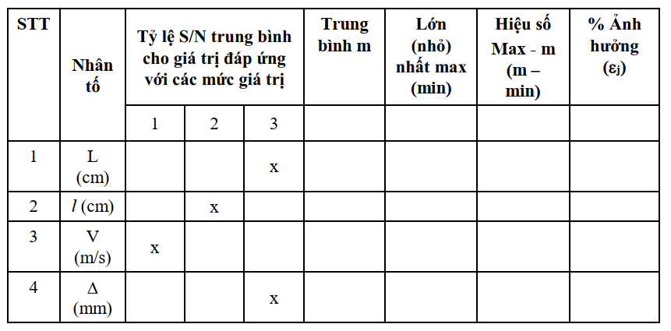
Bảng 2.3: Các thông số ảnh hưởng đến nhân tố đầu ra
Chú ý: Lấy theo giá trị trung bình đáp ứng các nhân tố cùng mức giá trị (Level). Giá trị trung bình ηm của các tỉ số S/N cho mỗi mức giá trị của mỗi nhân tố được xác định theo công thức:
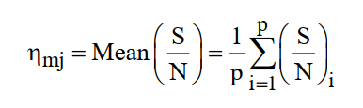(2.5)
- Trong đó: p là số phần tử cùng mức giá trị của nhân tố j. Sai lệch có thể được đánh giá bằng các đại lượng khác nhau, cụ thể có thể thực hiện theo 3 cách cho nhân tố thứ j:
- Tổng sai lệch trung bình của các mức giá trị:
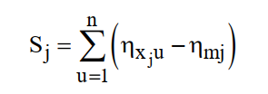(2.6)
- Tổng bình phương sai lệch trung bình của các mức giá trị:
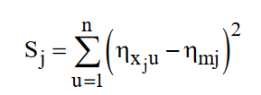(2.7)
- Tổng bình phương sai lệch trung bình giữa các mức giá trị
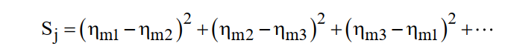(2.8)
-Mức độ ảnh hưởng của mỗi nhân tố được đánh giá bằng tỷ lệ % giữa sai lệch Sj của nhân tố đó so với tổng sai lệch của tất cả các nhân tố (với k số nhân tố):
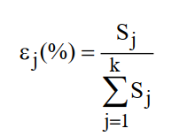(2.9)
7. Tính toán lại hàm mục tiêu theo bộ giá trị nhân tố tối ưu và kiểm chứng bằng thực nghiệm. Đây là bước bổ sung, vì bước 5 đã tính đến ảnh hưởng của các nhân tố theo tỷ số S/N.
• Phương pháp Taguchi đơn giản, số thí nghiệm ít, có thể định lượng hoặc định tính. Tuy nhiên phương pháp có nhược điểm:
- Do số liệu rời rạc nên phương án nhận được chỉ gần tối ưu.
- Không đưa được các điều kiện ràng buộc.
- Giải được bài toán đơn mục tiêu.

Ưu điểm và nhược điểm của phương pháp Taguchi
Một ưu điểm của phương pháp Taguchi là nó nhấn mạnh giá trị đặc tính hiệu suất trung bình gần với giá trị mục tiêu hơn là giá trị trong giới hạn thông số kỹ thuật nhất định, do đó cải thiện chất lượng sản phẩm. Ngoài ra, phương pháp thiết kế thử nghiệm của Taguchi rất đơn giản và dễ áp ​​dụng cho nhiều tình huống kỹ thuật, khiến nó trở thành một công cụ mạnh mẽ nhưng đơn giản. Nó có thể được sử dụng để nhanh chóng thu hẹp phạm vi của một dự án nghiên cứu hoặc để xác định các vấn đề trong quy trình sản xuất từ ​​dữ liệu đã có. Ngoài ra, phương pháp Taguchi cho phép phân tích nhiều tham số khác nhau mà không cần thực hiện quá nhiều thử nghiệm. Ví dụ: một quy trình có 8 biến, mỗi biến có 3 trạng thái, sẽ yêu cầu 6561 thí nghiệm để kiểm tra tất cả các biến. Tuy nhiên, khi sử dụng các mảng trực giao của Taguchi, chỉ cần 18 thí nghiệm. Bằng cách này, nó cho phép xác định các tham số chính có ảnh hưởng nhiều nhất đến giá trị đặc tính hiệu suất để có thể thực hiện thêm thử nghiệm trên các tham số này và có thể bỏ qua các tham số ít ảnh hưởng.
Nhược điểm chính của phương pháp Taguchi là kết quả thu được chỉ mang tính tương đối và không chỉ ra chính xác thông số nào có ảnh hưởng lớn nhất đến giá trị đặc tính hiệu suất. Ngoài ra, vì các mảng trực giao không kiểm tra tất cả các kết hợp biến, phương pháp này không nên được sử dụng với tất cả các mối quan hệ giữa tất cả các biến là cần thiết. Phương pháp Taguchi đã bị chỉ trích trong tài liệu vì khó tính toán sự tương tác giữa các tham số. Một hạn chế khác là các phương pháp của Taguchi là ngoại tuyến và do đó không phù hợp với quy trình thay đổi linh hoạt, chẳng hạn như nghiên cứu mô phỏng. Hơn nữa, vì các phương pháp của Taguchi giải quyết vấn đề thiết kế chất lượng hơn là khắc phục chất lượng kém, nên chúng được áp dụng hiệu quả nhất ở giai đoạn đầu của quá trình phát triển. Sau khi các biến thiết kế được chỉ định.

CHƯƠNG III: ÁP DỤNG PHƯƠNG PHÁP TAGUCHI ĐỂ CHỌN SỐ THÍ NGHIỆM CHO NGHIÊN CỨU ẢNH HƯỞNG CỦA CHẾ ĐỘ CẮT ĐẾN ĐỘ CHÍNH XÁC

3.1 Ma trận quy hoạch theo phương pháp Taguchi
Tiến sĩ Taguchi (Nhật Bản) là người đặt nền móng cho phương pháp thiết kế bền vững (Robust Design), cũng là người đề ra phương pháp thực nghiệm mang tên ông. Mục tiêu phương pháp Taguchi là thiết kế một quá trình (hoặc sản phẩm) ít chịu ảnh hưởng bởi những nhân tố gây ra sự sai lệch về chất lượng. Mục đích là điều chỉnh các thông số đến mức tối ưu để quá trình (hoặc sản phẩm) ổn định ở mức chất lượng tốt nhất. Phương pháp Taguchi sử dụng các dãy trực giao trong quy hoạch thực nghiệm. Do đó, phương pháp này cho phép sử dụng tối thiểu các thí nghiệm cần thiết để nghiên cứu ảnh hưởng của các thông số lên một đáp ứng được lựa chọn nào đó của một quá trình (hoặc sản phẩm) từ đó nhanh chóng điều chỉnh các thông số tiến đến tối ưu nhanh nhất.
So sánh phương pháp Taguchi với các phương pháp quy hoạch thực nghiệm khác theo Bảng 3.1.
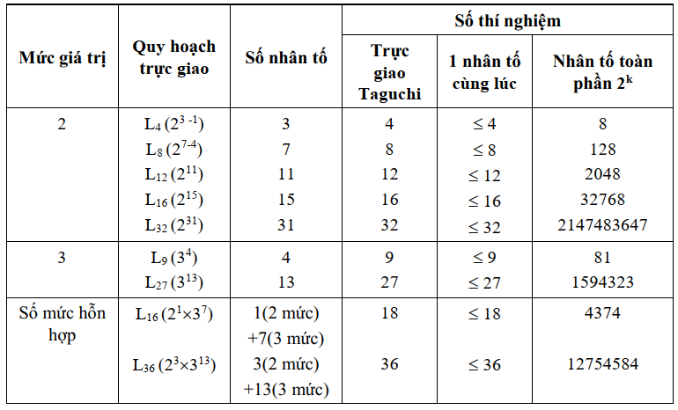
Sau đây là vài dạng quy hoạch thực nghiệm 2, 3, 4 và 5 mức giá trị trực giao (còn gọi là quy hoạch trực giao Taguchi “L”). Trong trường hợp 2 mức giá trị là 1 và 2, còn 3 mức giá trị sẽ là 1, 2 và 3.
Bảng 3.2: Chọn dãy trực giao Taguchi theo bậc tự do
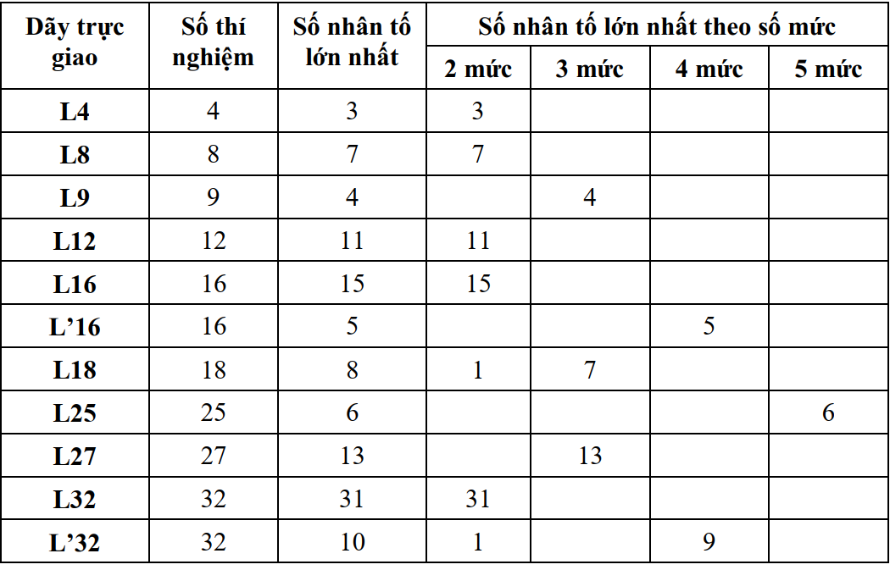
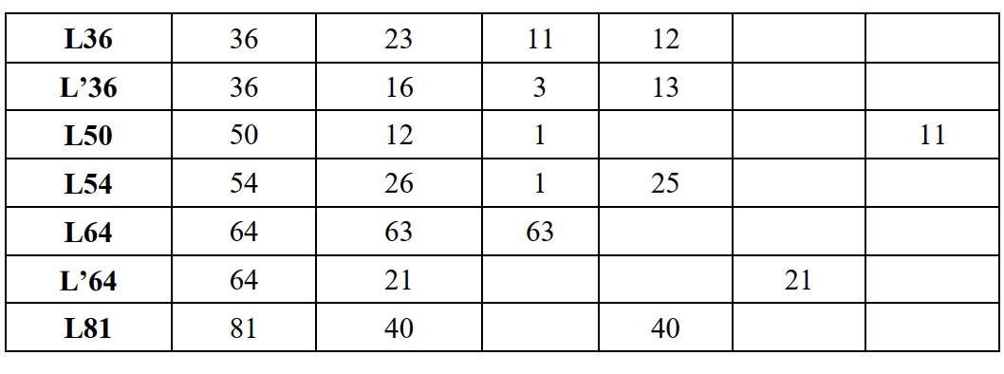
Bảng 3.3 Quy hoạch L4 cho 2 mức giá trị, số nhân tố 2 và 3
N | X1 | X2 | X3
1 | 1 | 1 | 1
2 | 1 | 2 | 2
3 | 2 | 1 | 2
4 | 2 | 2 | 1

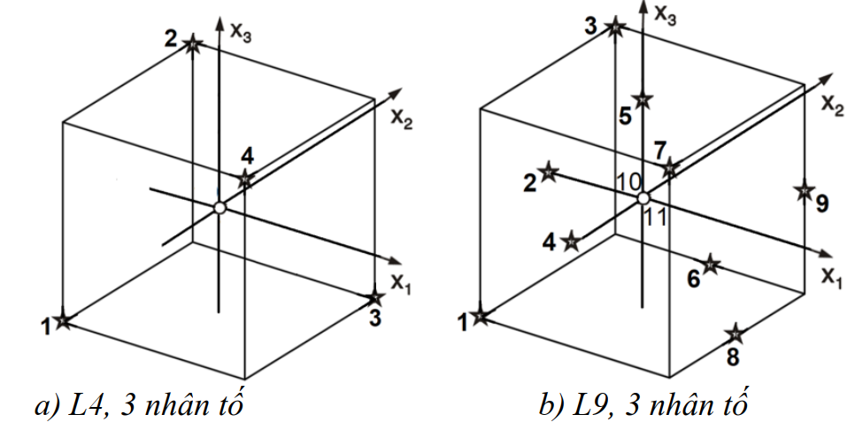
Hình 3.1: Các điểm thí nghiệm theo phương pháp Taguchi
Bảng 3.4 Quy hoạch L8 cho 2 mức giá trị, số nhân tố 2 đến 7
N | X1 | X2 | X3 | X4 | X5 | X6 | X7
1 | 1 | 1 | 1 | 1 | 1 | 1 | 1
2 | 1 | 1 | 1 | 2 | 2 | 2 | 2
3 | 1 | 2 | 2 | 1 | 1 | 2 | 2
4 | 1 | 2 | 2 | 2 | 2 | 1 | 1
5 | 2 | 1 | 2 | 1 | 2 | 1 | 2
6 | 2 | 1 | 2 | 2 | 1 | 2 | 1
7 | 2 | 2 | 1 | 1 | 2 | 2 | 1
8 | 2 | 2 | 1 | 1 | 2 | 2 | 1

Bảng 3.5 Quy hoạch L12 cho 2 mức giá trị, số nhân tố 2 đến 11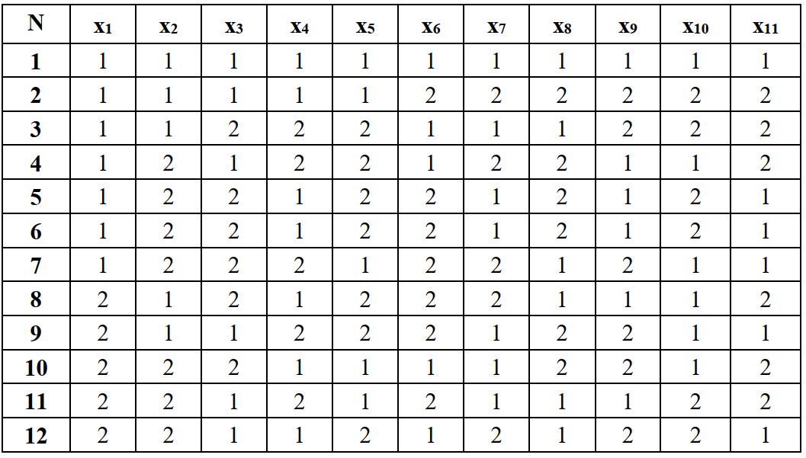
Bảng 3.6 Quy hoạch L9
L9 - quy hoạch nhân tố riêng phần 34-2 với 2 đến 4 nhân tố (9 thí nghiệm)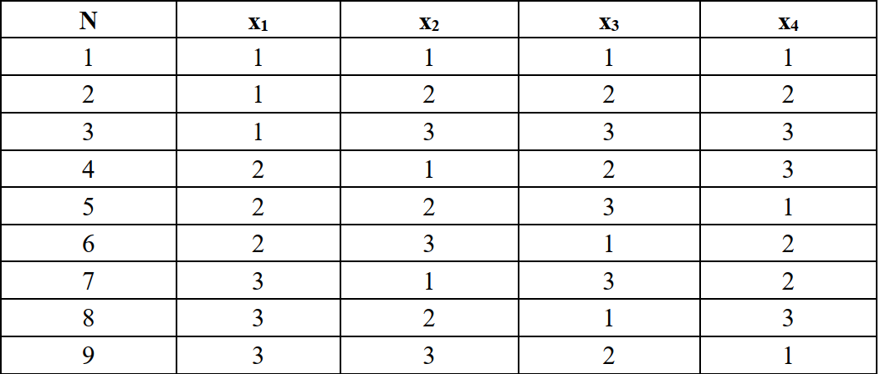

Bảng 3.7 Quy hoạch L18
L18 - quy hoạch nhân tố riêng phần 2 × 37-5 với 8 nhân tố (18 thí nghiệm) (1 nhân tố 2 mức giá trị và 7 nhân tố 3 mức giá trị)
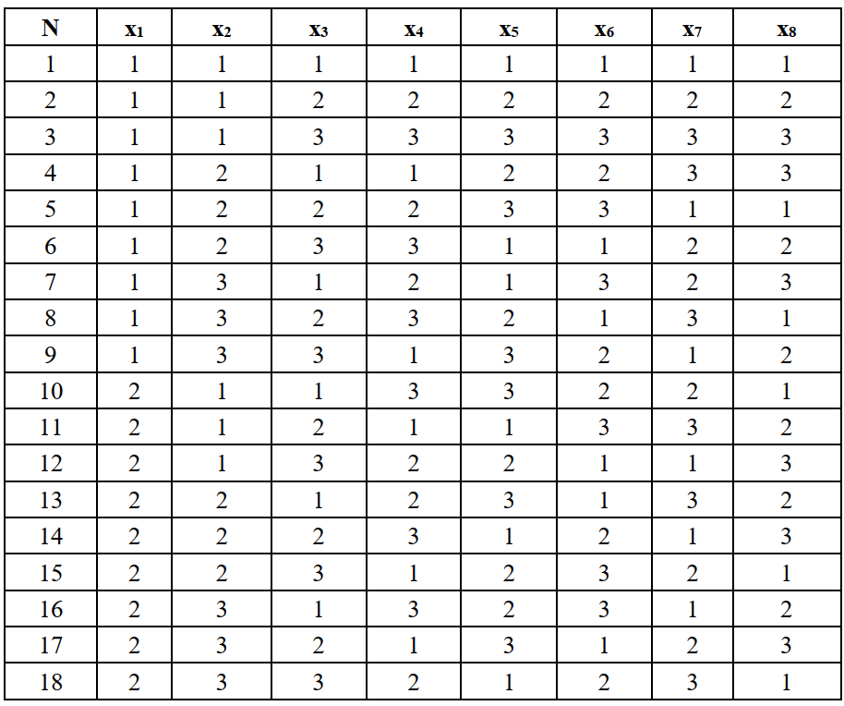
Bảng 3.8 Quy hoạch L27
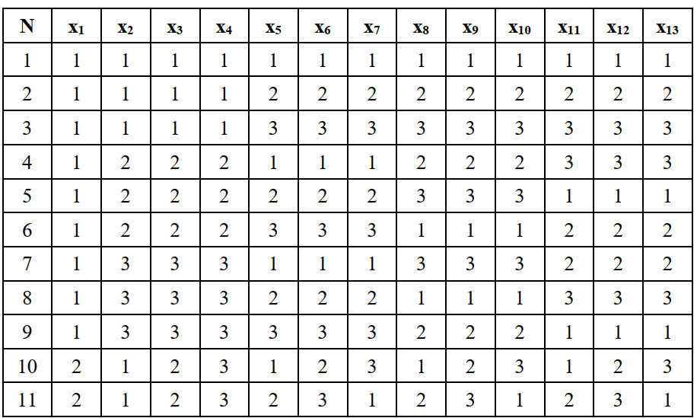

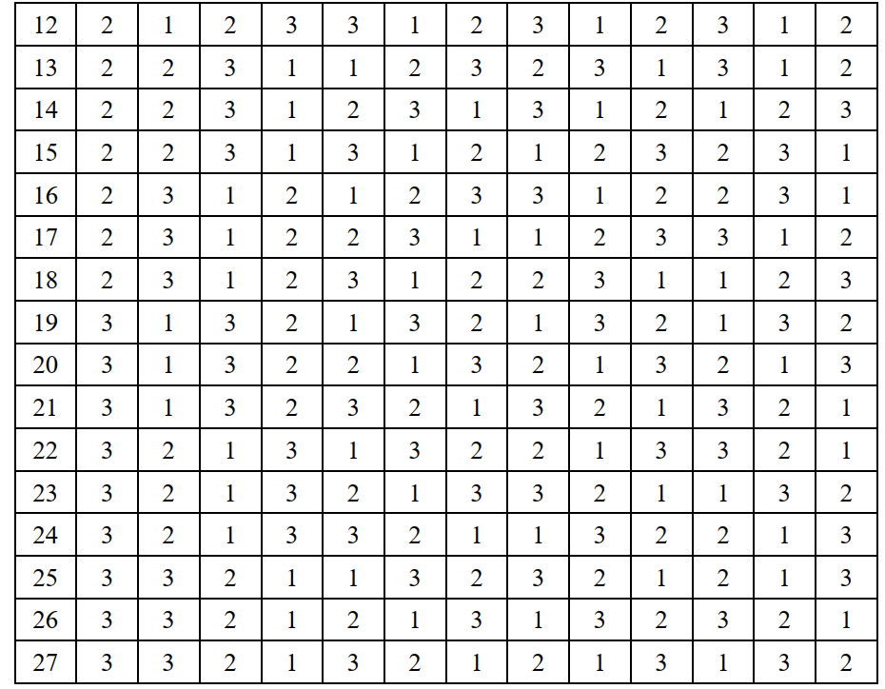

Bảng 3.10 Quy hoạch L16 với 4 mức giá trị, 2 đến 5 nhân tố
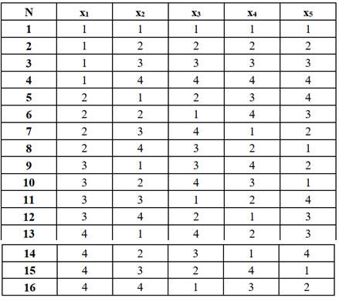
-Tóm lại theo số nhân tố và số mức giá trị ta chọn ma trận quy hoạch tương ứng theo Bảng 7.14.
Bảng 3.11 Chọn lựa ma trận trực giao LN
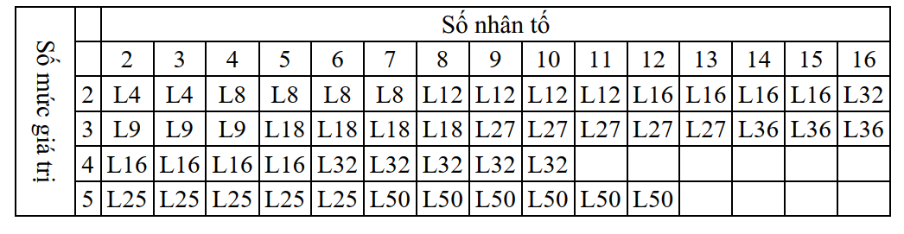
- Sau khi tìm hiểu và liệt kê bảng trực giao của phương pháp Taguchi. Do yếu tố về kinh phí, thời gian sử dụng máy nên cần hạn chế số mức lại mà vẫn đảm bảo chất lượng. Vì vậy nhóm nghiên cứu quyết định lựa chọn bảng trực giao L9. Với 3 mức chế độ cắt và 9 thí nghiệm.
- Từ đó nhóm đưa ra đượng bảng trực giao như sau:
Bảng 3.11: Bảng trực giao L9
n | Các nhân tố
n | X₁ (v) | X₂ (s) | X₃ (t)
1 | 1 | 1 | 1
2 | 1 | 2 | 2
3 | 1 | 3 | 3
4 | 2 | 1 | 3
5 | 2 | 2 | 1
6 | 2 | 3 | 2
7 | 3 | 1 | 2
8 | 3 | 2 | 3
9 | 3 | 3 | 1

3.2 Tính toán và chọn chế độ cắt
3.2.1 Lựa chọn tốc độ cắt v(m/ph)
- Dựa vào ảnh hưởng của chế độ cắt đã nêu ở phần tổng quan. Cùng với sơ đồ ảnh hưởng của tốc độc cắt đến chiều cao nhấp nhô tế vi (R_{z}) (hình 2-14 – công nghệ chế tạo máy 1 trang 48).
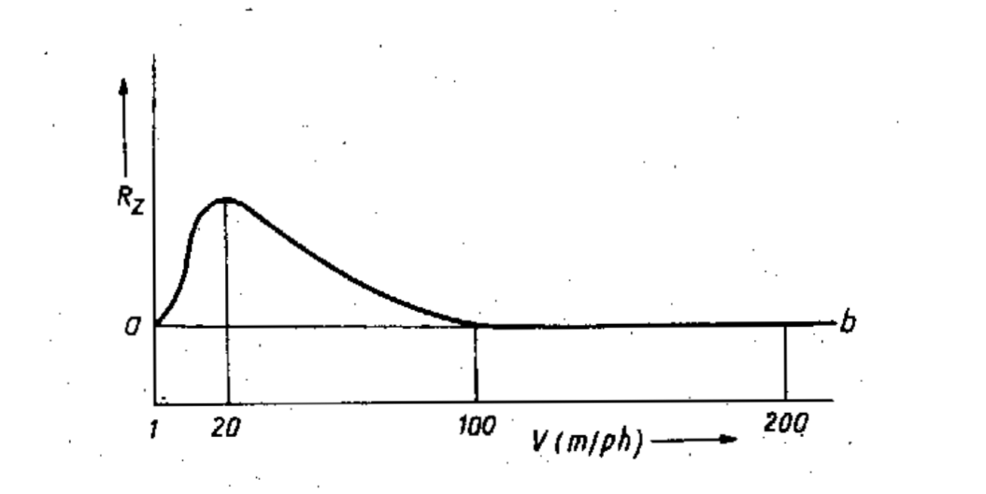
Hình 3.12: Sơ đồ ảnh hưởng của tốc độ cắt (v) đến chiều cao nhấp nhô tế vi
- Từ sơ đồ trên ta có thể thấy tốc độ 1-20m(m/ph) có độ R_{z} tăng dần.
- Từ sơ đồ trên ta có thể thấy tốc độ 20-100m(m/ph) có độ R_{z} giảm dần.
- Từ sơ đồ trên ta có thể thấy tốc độ 100-200(m/ph) Rz gần như bằng 0.
Vì vậy ta sẽ chọn tốc độ cắt trong khoảng 100-200(m/ph). Cụ thể với 3 mức độ là:
Bảng 3.13: Bảng mức độ của chế độ cắt
Mức | Mức 1 | Mức 2 | Mức 3
V(m/ph) | 100 | 125 | 150

3.2.2 Lựa chọn lượng tiến dao
- Lượng chạy dao S có ảnh hưởng lớn đến mức độ biến dạng dẻo và biến dạng đàn hồi ở bề mặt gia công, làm cho độ nhám thay đổi.
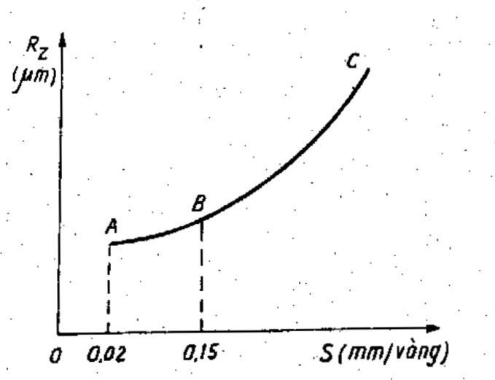
- Khi gia công với lượng chạy dao S = 0,02-0,15 mm/vòng thì bề mặt gia công có độ nhấp nhô tế vi giảm. Nếu gia công với S < 0,02 mm/vòng thì độ nhấp nhô tế vi sẽ tăng lên vì ảnh hưởng của biến dạng dẻo lớn hơn ảnh hưởng của các yếu tố hình học. Nếu lượng chạy dao S > 0,15 mm/vòng thì biến dạng đàn hồi sẽ ảnh hưởng đến sự hình thành các nhấp nhô tế vi, kết hợp với các yếu tố hình học, làm cho độ nhám bề mặt tăng lên.

Hình 3.13: Sơ đồ ảnh hưởng của lượng tiến dao S đối với chiều cao nhấp nhô tế vi R_{z}

-Từ sơ đồ của hình 2-15- công nghệ chế tạo máy 1 trang 49 và phân tích ở trên ta chọn lượng tiến dao từ 0.02-0.15(mm/vòng). Cụ thể với 3 mức độ như sau:

Mức | Mức 1 | Mức 2 | Mức 3
S(mm/vòng) | 0.05 | 0.1 | 0.15
Bảng 3.14: Mức độ lượng tiến dao
3.2.3 Lựa chọn chiều sâu cắt
Theo cuốn công nghệ chế tạo máy trang 49-50 thì chiều sâu cắt cũng có ảnh hưởng tương tự như lượng tiến dao S đến độ nhám về mặt gia công, nhưng trong thực tế người ta thường bỏ qua ảnh hưởng này. Nói chung không nên chọn giá chị của chiều sâu cắt quá nhỏ vì khi cắt lưỡi dao sẽ bị trượt trên mặt gia công và cắt không liên tục. Hiện tượng gây ra trợt dao thường ứng với giá trị của chiều sâu cắt khoảng 0.02-0.03 mm và chiều sâu cắt tinh được xác định là trong khoảng 0.1-0.4mm. Cụ thể với 3 mức độ như sau:
Bảng 3.15: Mức chiều sâu cắt
Mức | Mức 1 | Mức 2 | Mức 3
t(mm) | 0.2 | 0.3 | 0.4
Sau khi đã xác định được số mức của từng nhân tố ảnh hưởng (S;v;t) và bảng trực giao L9 ta sẽ ra được bảng thí nghiệm như sau:
Bảng 3.16 : Bảng thông số chế độ cắt
n | Các nhân tố |  |  | Các nhân tố
n | X₁ (v) | X₂ (s) | X₃ (t) | X₁ (v) | X₂ (s) | X₃ (t)
1 | 1 | 1 | 1 | 100 | 0.05 | 0.2
2 | 1 | 2 | 2 | 100 | 0.1 | 0.3
3 | 1 | 3 | 3 | 100 | 0.15 | 0.4
4 | 2 | 1 | 3 | 125 | 0.05 | 0.4
5 | 2 | 2 | 1 | 125 | 0.1 | 0.2
6 | 2 | 3 | 2 | 125 | 0.15 | 0.3
7 | 3 | 1 | 2 | 150 | 0.05 | 0.3
8 | 3 | 2 | 3 | 150 | 0.1 | 0.4
9 | 3 | 3 | 1 | 150 | 0.15 | 0.2

KẾT LUẬN

Qua kết quả thực hiện nghiên cứu có thể đưa ra một số kết luận sau:
- Đã phân tích được sự ảnh hưởng của chế độ cắt đến độ chính xác gia công.
- Từ kết quả phân tích lựa chọn ra được phương pháp Taguchi.
- Đã chọn ra được chế độ cắt và số lượng thí nghiệm để thực hiện nghiên cứu theo phương pháp Taguchi.
Các kiến nghị đề xuất như sau:
- Sau khi thực hiện gia công và có kết quả, đưa thí nghiệm có kết quả tốt nhất vào gia công chi tiết và giảng dạy.
- Áp dụng phương pháp Taguchi vào gia công cũng như thực hiện thí nghiệm để có thể giảm được số lượng thí nghiệm mà kết quả vẫn chất lượng.

TÀI LIỆU THAM KHẢO

  - Genichi Taguchi, S.C. (2005). Cẩm nang Kỹ thuật Chất lượng của Taguchi.
  - Roy, R. K. (2010). Lần đầu tiên về Phương pháp Taguchi, Ấn bản thứ hai. Michigan: Hiệp hội kỹ sư sản xuất.
  - Taguchi, G. (1986). Giới thiệu về kỹ thuật chất lượng: thiết kế chất lượng thành các sản phẩm và quy trình.
  - Taguchi, G., & Phadke, M. S. (1984). Kỹ thuật chất lượng thông qua tối ưu hóa thiết kế. Trong G. Taguchi, & M. S. Phadke, Kiểm soát chất lượng, Thiết kế mạnh mẽ và Phương pháp Taguchi (trang 77-96).
  - GS. TS. Trần Văn Địch (1998), Công nghệ chế tạo máy - tập 1, NXB khoa học kỹ thuật.
  - PGS. TS. Ninh Đức Tốn (2006), Dung sai lắp ghép và Kỹ thuật đo lường, nhà xuất bản Giáo dục.
  - PGS. PTS Hoàng Tùng, PTS Nguyễn Tiến Đào, PTS Nguyễn Thúc Hà(2000), Cơ Khí Đại Cương, Nhà Xuất Bản Khoa Học và Kỹ Thuật.

